Организаторы конференции
«Малым территориям – большое будущее»

Марина Евгеньевна Михайлова,
Директор Региональной благотворительной общественной организации «Архангельский Центр социальных технологий «Гарант».
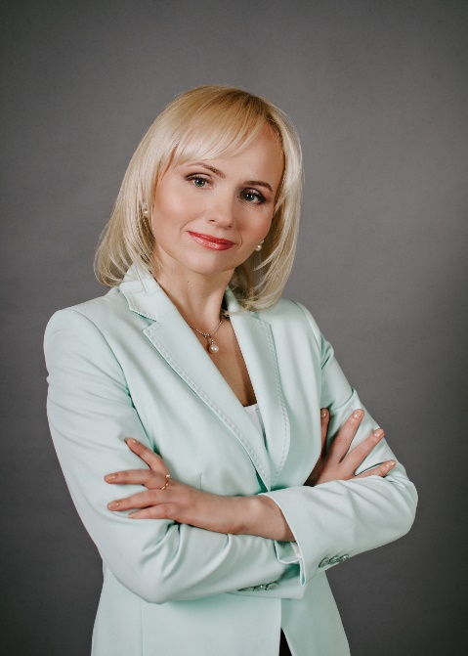 | Татьяна Борисовна Буриева,  Заместитель директора по развитию  РБОО «Архангельский Центр социальных технологий «Гарант»
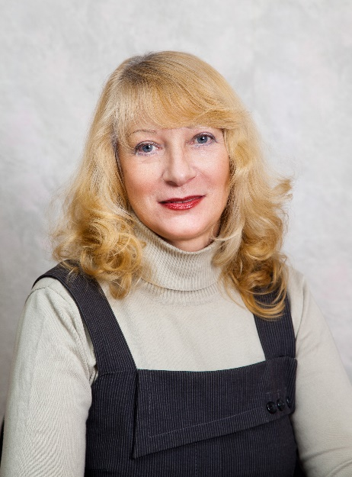 | Елена Петровна Зиннурова,  Главный бухгалтер РБОО «Архангельский Центр социальных технологий «Гарант»
Дарья Андреевна Зубарь,
Менеджер проектов в РБОО «Архангельский Центр социальных технологий «Гарант»
Ирина Сергеевна Калинина,
Менеджер проектов в РБОО «Архангельский Центр социальных технологий «Гарант»

